附件1
2023年中南林业科技大学涉外学院课程思政示范课程

教
学
设
计
案
例

课程内容： 现代汉语（上册）第一章第七节
授课对象： 2023级汉语言文学1-8班

第一章 第七节 音位简说
课程名称 | 现代汉语（上册） | 课程学时 | 48学时
讲授内容 | 音位简说 | 开课时间 | 大一年级第一学期
讲授时间 | 45分钟 | 教学对象 | 2023级汉语言文学1-8班
一、课前系统部分——教学分析
（一）教材分析
音位简说是本教材第一章第七节音位中的一个教学内容，位于课本第95至第99页，本是教材标示的可讲可不讲的内容，但详细了解音位相关理论可以帮助学生更好地把握普通话中声、韵、调相关知识。“音位简说”阐述了音素与音位的区别，介绍了音位的归纳方法以及归纳音位的重要标准，重视基础理论和分析方法的讲授。要求学生掌握普通话中常见的音位变体，具备分析普通话音位系统的能力，使学生在原有的语音学习基础上有所提高，进一步了解普通话语音在实际发音上的细微差别，说好普通话，做好中国文化的传播者，更好地弘扬中国传统文化。
（二）教学说明
内容说明 | 本节课的内容与之前学习的声、韵、调的内容是紧密相关的，在语音概说一节中已经接触过音位这一概念，国际音标是音素标音的方式，但汉语拼音的标注方式并不是。本节课首先会通过一个练习让学生进行语音单位的回顾，检验学生语音知识的习得情况，并通过《少年中国说》的发音分析引出本堂课的内容；接着解答学生预习过程当中的一些疑惑，让学生掌握音位的基本理论知识，熟悉普通话音位常见的音位变体；再让学生通过语音差异的对比了解归纳音位的重要标准，让学生能更形象的理解音位这一概念，培养学生研究语音的能力，做到理论与实际相结合；最后小结本节内容，做一些兴趣拓展。
思政引入 | 1.以社会主义核心价值观为理论指导，通过重点语料的选择，如梁启超先生的少年中国说、“国家”一词的语音解读、“坚决捍卫国家主权”一句的语音分析，将语言研究与爱国教育的内容相联系，鼓励学生以自身语言背景为参照点，强调文化认同教育。  2.通过分析音素和音位的异同，导出音位的归纳方法和归纳标准这些理论知识，引发学生对于教材理论来源的思索，鼓励学生在平时的生活中多发现问题、分析问题并进行归纳总结，体会文科类的前辈们从诸多日常现象中提炼理论的艰辛和不易。  3.指导学生在字词的实际发音中发现音位归纳方法，让学生深刻理解“没有调查就没有发言权”这句话的意义，明白实践是检验真理的唯一标准，从而让学生意识到对于理论的学习不能仅仅局限于书本，还可应用到实际生活中去，增强学生现代汉语语音学习的责任感。
（三）学生分析
语音这一章节的学习已经渐进尾声，学生学习了声、韵、调等相关的语音知识，大部分学生已掌握了现代汉语语音学习的重点和难点，能描写出普通话语音系统，学会了标注与汉语有关的国际音标，但是有些同学在课后复习的过程当中还是存在一些问题。本节内容会对普通话音位及常见的音位变体做一个细致的介绍，让学生能大致了解普通话音位的一些理论内容，明确音位与音素的关系，让学生真正意识到现代汉语语音的学习是不仅有利于自己了解母语，同时也能与国际接轨，以语言为渠道弘扬中国文化，激起学生的学习兴趣。
（四）教学目标
知识目标 | 1.掌握音位的基本理论知识；  2.了解音位与音素的区别；  3.熟悉普通话音位常见的变体。
能力目标 | 1.通过分析普通话音位的归纳方法和重要标准，培养学生独立思考问题的能力和探究的意识；  2.将所学的音位知识运用到发音实际，提高学生对语音的认识以及普通话水平。
情感目标 | 1.通过学习普通话音位的概念，了解音位归纳的方法和标准，感受到音位学习的乐趣和重要性；  2.通过例字，说明普通话音位的不同变体，在学生分析问题、解决问题的过程中培养其积极探索的精神，从而实现自我价值；  3.学会区别音素和音位，密切联系学生的发音实际，增强学生对现代汉语学习的认同感和使命感。
（五）教学内容、重点与难点
教学内容 | 1.音位及其归纳方法；  2.音位变体；  3.归纳音位的重要标准。
教学重点 | 了解音位与音素的区别，熟悉普通话音位及常见的音位变体。
教学难点 | 掌握普通话音位系统分析的方法。
（六）教学策略
板书设计 | 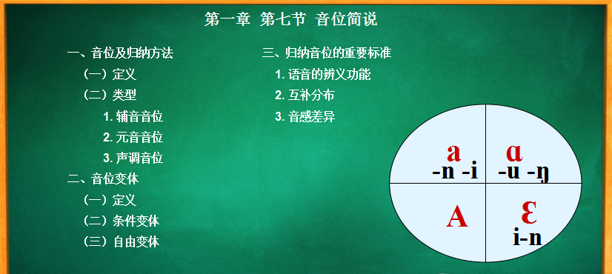
教学时间设计 | 1.课前回顾 …………… 2分钟  2.新课导入 …………… 3分钟  3.音位归纳方法 …………… 10分钟  4.音位变体 …………… 15分钟  5.归纳音位的标准 …………… 10分钟  6.课后小结 …………… 2分钟  7.拓展延伸 …………… 3分钟
教学方法 | 1.启发式讲授法：为了让学生更好的理解普通话音位，认识到掌握和分析普通话音位变体的能力对进一步学好语音知识的重要性。通过举例和提问的方式向学生依次展现本章节所需掌握的基础知识内容，使学生产生浓厚兴趣并积极主动的学习。  2.互动讨论法：讲解过程中注重课堂互动，及时针对某些问题对学生提问，组织学生思考并进行小组讨论，学生回答问题后，再进行追问、追思、追联，使学生发散思维，促使学生在学习中解决问题，培养学生探究精神和团结协作的精神。  3.混合式教学法：主要选用学银在线网站中四川师范大学刘海燕教授团队的现代汉语教学资源，让学生在课前充分的学习，尽可能让每个学生都带着较好的知识基础走进教室，从而充分保障课堂教学的质量。在课堂上我们的讲授部分仅仅针对重点、难点，或者同学们在线学习过程中反馈回来的共性问题。  4.探究式教学法：学生在学习音位概念和音位变体时给学生一些实例和问题，让学生自觉的、主动的探索，掌握认识和解决问题的方法和步骤，发现普通话辅音发音的方式，从中找出规律，形成概念，使学生的主体地位和主动能力得以加强，发掘了其自主探究的潜能，激发了学生自主探究的欲望，训练了学生主动学习的能力。
教学手段 | 慕课线上+线下混合教学、平台辅助教学、多媒体播放教学视频、PPT演示与板书相结合
二、课堂系统部分——教学进程
（一）课前
群内发布一个学银在线链接进行音位简说的预习，学生可在留言区留言预习中的疑惑。
（二）课中
教学环节 | 教学程序 |  | 设计意图
课前回顾  （5分钟） | 师：同学们还记得我们之前在语音概说中提到过的几个语音单位的概念吗？音素、音位、音节都是最小的语音单位，它们的区别是什么？  生：音素是从音色的角度划分出来的最小语音单位；  音位是从语音的社会属性划分出来的最小语音单位；  音节是听话时自然感到的最小的语音单位，由音素构成。  师：“国家”一词由几个音节构成？共有几个音素？是音位标音还是音素标音。  生：两个音节，六个音素。  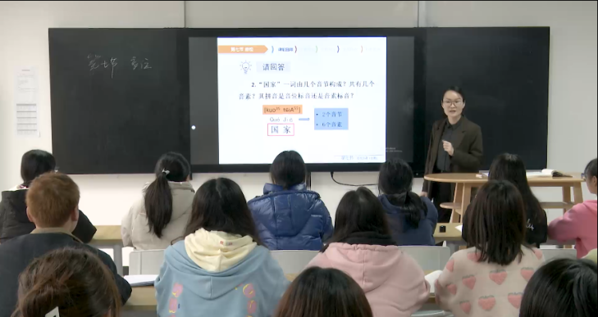  师：“guò jiā”，很明显是两个音节，国际音标为[kuo³⁵ tɕiΑ⁵⁵]，其国际音标的标注使用的是音素标音，因为从音色的角度来看，/α/的实际读音为央元音[Α]。  在其拼音注音时采用的是音位标音，[α]和[Α]替换不会造成意义上的差别。 |  | 通过提问和示例的方式引导学生回忆之前学习过的内容，巩固复习旧知，同时为普通话音位简说的学习做准备。
新课导入  （3分钟） | 师：请同学们朗读这段话：  少年智则国智，少年富则国富；少年强则国强，少年独立则国独立；少年自由则国自由；少年进步则国进步；少年胜于欧洲，则国胜于欧洲；少年雄于地球，则国雄于地球。  ——梁启超《少年中国说》  师：同学们对于这段话并不陌生，读起来也是铿锵有力，相信同学们读完后脑海中已经呈现出了它的写作背景，回忆起它的写作特色。虽然不是文学课，但我们现代汉语的课堂呢也可以对其进行分析，这段话郎朗上口的原因是因为语音，在这段话中存在一些拼音字母相同，但是却分属不同类型元音的现象，大家可以找找看。  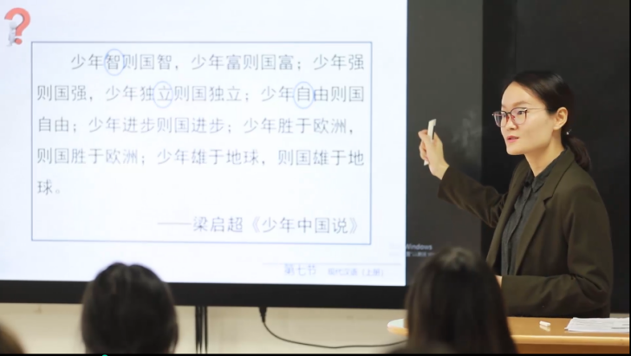 |  | 通过梁启超先生少年中国说的一段话，唤起在座的新青年们担起建设中国的责任，引出其中的语音知识，寻找拼音字母相同，音位不同的现象，培养学生在日常现象中分析语音的习惯。
课程讲解  - 音位及归纳方法  （10分钟） | 师：音位是一个语音系统中能够区别意义的最小语音单位，也是按语音的辨义作用归纳出来的音类。  音位的标写方式是在国际音标符号的两侧各加一条斜线，如：“a音位”标写为/a/。  生：和国际音标符号不同，标记国际音标的符号为[]，怎么确定音位呢？  师：归纳音位的方法，通常是把一些音放在相同的语音环境中来进行替换比较（ “替换法” ），看它们是否能区别意义，凡属能区别意义的音，就分别归纳成不同的音位，否则是同一个音位。  操作程序是：  （1）先设置一个语音环境，比如是[__A⁵⁵]；  （2）将需归纳的两个音素，如[p]和[t]分别置于已设定的语音环境中。  （3）比较、观察这两个语音形式在表义上的异同：若所表意义不同，则说明[p]和[t]具有区别意义的作用，应归纳成不同的音位；若所表意义相同，则说明[p]和[t]不具有区别意义的作用，应归纳为同一个音位。  根据刚刚的方法，[pA⁵⁵]和[tA⁵⁵]可以暂定为“八”、“搭”两个字，具有区别意义的作用，所以[p]和[t]是两个不同的音位。  韵母和声调也可以用这个方法来确定音位，同学们可以自己举例试一试。  生：[p__⁵¹]，  [A] → 霸  [u] → 步  [i] → 必  所以，/A/、/u/、/i/为三个不同的元音音位。  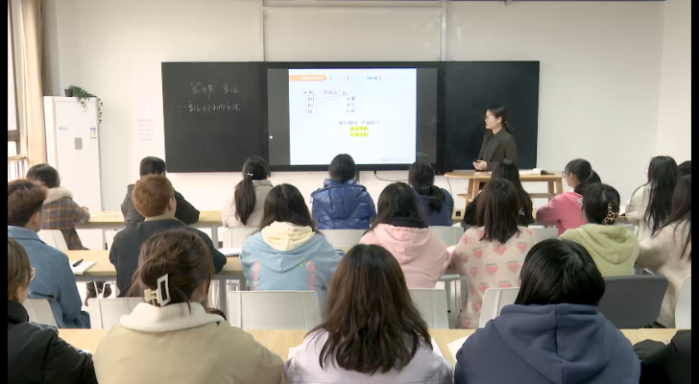  [kuo--]，  [55] → 郭  [35] → 国  [214] → 果  [51] → 过  所以，四个声调归纳为四个调位：/55/、/35/、/214/、/51/。  师：根据此方法，音位可以分为两大类：一类是由音素构成的，由于音素是从音色（音质）角度划分的，所以就叫音质音位，也叫音段音位；还有一类是由声调等构成的，声调是由音高构成的，同音色（音质）无关，所以叫非音质音位，也叫超音段音位。  从辅音中归纳出来的音位叫“辅音音位”。  从元音中归纳出来的音位叫“元音音位”。  从声调中归纳出来的音位叫“声调音位”，简称“调位”。因为主要是由音高构成的，音高不是音质，所以属于“非音质音位”。因为不受音段的局限，所以也称作“超音段音位”。 |  | 通过对归纳音位的方法的详细介绍，让学生理解音位的定义，掌握音位的类型，学会使用音位归纳的方法，培养学生对理论来源的思考，和运用所学知识解决问题的能力。
课程讲解  - 音位变体  （15分钟） | 师：通过之前举的“国家”这个例子，同学们不难发现一个音位往往包含一些不同的音，这些音即称为音位变体。音位变体是音位的具体表现形式，音位是从中概括归纳出来的，因而音位具有一定的抽象性。音位与音位变体的关系是类别与成员的关系。  例如：普通话的/ a /音位在语境中表现为以下形式:  [ a ]（南、院）  [ε] （炎、燕）  [ A ]（沙、娲）  [α] （黄、长、央）。  音位变体所指的同属于一个音位的不同的音素，它们都是音位的具体表现形式。音位和音位变体是一般与个别的关系，前者是看不见、摸不着的，后者才是具体、实在的。  生：如何知道普通话的/ a /音位在什么情况下发生变化呢？  师：音位变体里的音素是根据音色区分的，所以普通话/ a /的音位变体往往收到前后一些音素发音部位或者发音方式的影响。  如：普通话的/ a /音位在不同的条件下变体则不同：  - 出现在i和n之前的为[a]（俗称前a）；  - 出现在i和n之间的为[ε]；  - 出现在i、u之后或单独作韵母的为[A]（俗称中a）；  - 出现在u、ng之前的为[α]（俗称后a）。  它们出现的位置有严格地规定。  课堂练习：普通话中还有几个常见的变体，大家可以找出来进行分析。  比如：  “中华人民共和国香港特别行政区”；  “坚决捍卫国家的主权”。  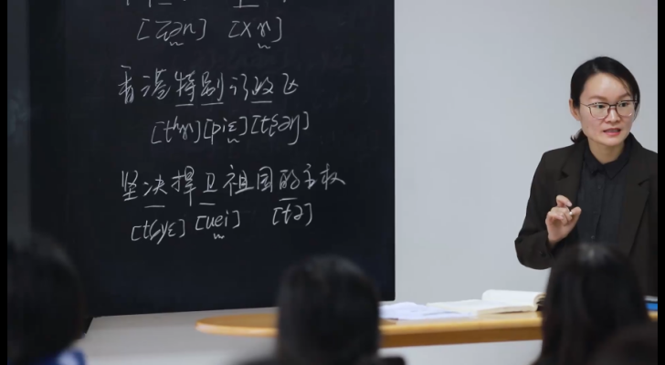  生：普通话的e，应该有好几个变体，如：  e 中 e的读音，国际音标用[ɤ]表示。  ei中 e的读音，国际音标用[e]表示。  ie中 e的读音，国际音标用[ɛ]表示。  er中 e的读音，国际音标用[ə]表示。  师：除“条件变体”外，还有另一种音位变体的类型。没有环境限制，可以自由替换而不影响意义的音位变体，叫做自由变体。自由变体指的是没有语音环境限制、可以自由替换的音位变体。  如：普通话/w/的两个变体[w]和[v]便是自由变体，因为像“万、伟、为、危、旺、闻”等开头的音，可以念作[w]，也可以念作[v]。  重庆话、湖南话、湖北话[n]、[l]不分，→/n/的自由变体。 |  | 举例说明音位和音位变体的关系，分析普通话音位变体所产生的条件，让学生对音位变体有直观的理解，鼓励学生做条件变体这一知识的平移，自觉探索普通话中的音位。
课程讲解  - 归纳音位的重要标准  （15分钟） | 师：自从19世纪末“音位”概念形成以来，各种不同的学派在音位归纳的问题上有不同的原则和方法，但目前大家广泛接受并普遍采纳的原则有三条。  一是我们刚刚在课堂上使用过的辨义功能，即如果两个音素的语音差异可以造成意义的不同，那么它们应分属不同的音位，反之，则属于同一个音位。  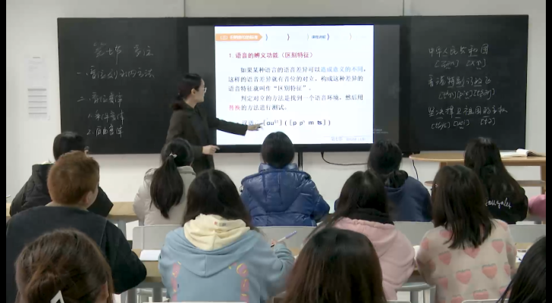  二是互补分布，即如果两个或几个音素在语音环境中出现的位置呈现互补状态，即各司其职，一个萝卜一个坑，你出现的位置我绝不会出现，我的地盘你也不会涉足。这样的几个音素，我们可以考虑将它们划归为同一个音位。  三是音感差异，处于互补分布状态的几个音素，如果语音上近似，操这种语言的人感到语音差异不大，那么这几个音素可以归为同一个音位；如果当地人听起来音感差异很大，那么即使是呈互补分布状态，也应归为两个音位。如普通话语音系统中的[m]和[ŋ]呈现互补分布状态，前者只位于音节的开头，后者只位于音节的末尾，但它们在北京人的音感中差异较大，所以还是归为两个音位。  生：互补分布怎么理解？  师：比如普通话的/ a /音位，四种不同条件下的变体是互补分布的，[a]出现在i和n之前，就不会出现在i和n之间，[ε]出现在i和n之间，就不会出现在u、ng之前。 |  | 深入地介绍了音位归纳的标准和原则，让学生理解音位归纳方法的来源，体会文科前辈们从诸多日常现象中提炼理论的艰辛和不易。
课堂小结  （2分钟） | 1.音位与音素的区别（重点）  2.普通话音位及常见的音位变体（重点）  3.普通话音位系统分析的方法（重难点） |  | 通过对课堂内容的小结，让学生对本节课的内容连贯化、系统化。
拓展延伸  （2分钟） | 师：同学们如果课后有看过语音的相关参考书目的话，会发现，有专门研究音位的学科叫音位学，也称音系学、音韵学。那么音韵学和语音学到底有什么区别呢？  生：既然都在语音一章中，音位属于其中一节，那它们应该是类属关系。  师：语音学研究言语语音是怎样形成、传导和接受的。无论英语、汉语或是越南语在这一研究中都会得出同样的结论。而音位学主要研究语音在言语中是怎样组织的，是从个别语言入手研究的。  简而言之就是说语音学研究人怎么发、传、听语音。而音位学研究在某一门语言中，语音是怎样被使用的 。  在J·卡勒所著的《索绪尔》一书中36-37页提到，区分语言系统和言语促成了两门不同的学科：语音学（phonetics）和音位学（phonology）。前者研究声音，后者研究声音的语言作用。语音学从物理的角度研究言语行为的声音。音位学对物理现象本身不感兴趣，它研究在语言系统中起作用的、抽象的施指单位之间的差别。 |  | 通过拓展延伸这个环节让学生课后仔细阅读语言学相关资料，拓宽学生的知识的深度和广度，培养学生课后自主学习的习惯和能力。
（三）课后
作业 | 1.教材第102页习题3、5(易)  2.教材第103页习题8、10(中)  3.教材第103页习题9(难)  课后思考：  结合实例说明音位和音素的关系。 |  | 针对学生基础的差异性进行分层次训练，满足不同层次学生的多样化学习需求，使他们得到全面发展。
教学评价 | 在本节课的课程教学中，采用“探究教学法”和“问题讨论法”，通过提问的方式吸引学生注意力，引导学生思考、解决问题，进而使学生较好的理解与掌握普通话音位及变体。在课堂教学中注重让学生多思、多练、多总结，充分发挥学生的主体作用，有效激发学生思维参与、行为参与、情感参与和认知参与的积极性。精心创设课程思政情境，实现现代汉语课程在知识传授、能力培养和品质塑造等方面的教育功能。实践证明，在本节课的教学过程中，学生均表现出较高的学习积极性和情感投入，通过交流互动说明学生已大致掌握基本内容。

